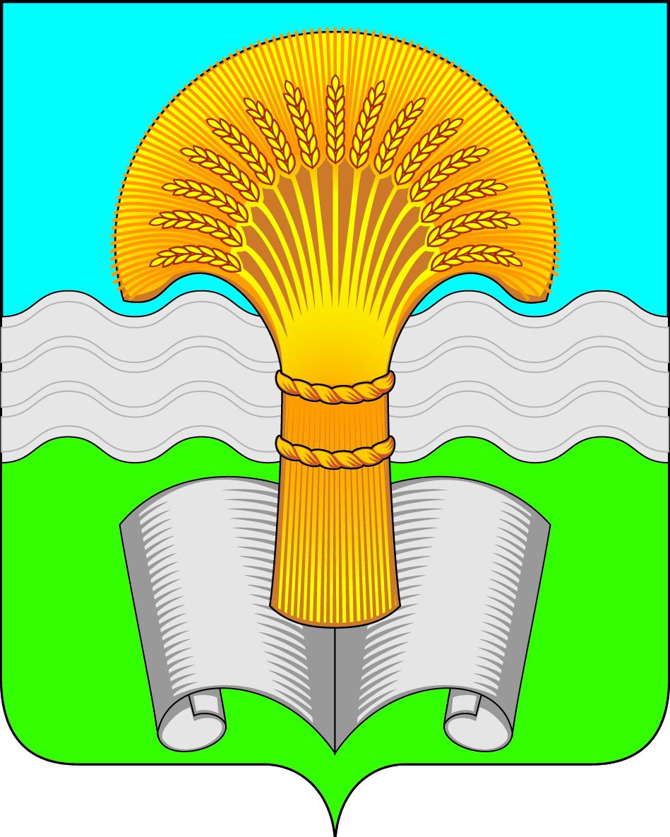
Администрация (исполнительно-распорядительный орган)
муниципального района «Ферзиковский район»
Калужской области

ПОСТАНОВЛЕНИЕ

от 18 апреля 2022 года__ | № 179
п. Ферзиково

О внесении изменения в Постановление администрации (исполнительно-распорядительного органа) муниципального района «Ферзиковский район» от 31 июля 2017 года №348 «Об утверждении Перечня муниципального имущества муниципального района «Ферзиковский район», свободного от прав третьих лиц (за исключением права хозяйственного ведения, права оперативного управления, а также имущественных прав субъектов малого и среднего предпринимательства, физических лиц, не являющихся индивидуальными предпринимателями и применяющих специальный налоговый режим «Налог на профессиональный доход»)

В соответствии с Федеральным законом от 06 октября 2003 года № 131-ФЗ «Об общих принципах организации местного самоуправления в Российской Федерации», руководствуясь пунктом 4 статьи 18 Федерального закона от 24 июля 2007 года № 209-ФЗ «О развитии малого и среднего предпринимательства в Российской Федерации», Решением Районного Собрания муниципального района «Ферзиковский район» от 21 ноября 2018 года №190 (с изменениями) «Об утверждении Порядка формирования, ведения, ежегодного дополнения и опубликования Перечня муниципального имущества муниципального района «Ферзиковский район», свободного от прав третьих лиц, предназначенного для предоставления во владение и (или) пользование субъектам малого и среднего предпринимательства и организациям, образующим инфраструктуру поддержки субъектов малого и среднего предпринимательства», Уставом муниципального района «Ферзиковский район», администрация (исполнительно-распорядительный орган) муниципального района «Ферзиковский район» ПОСТАНОВЛЯЕТ:

1. В постановление администрации (исполнительно-распорядительного органа) муниципального района «Ферзиковский район» от 31 июля 2017 года №348 «Об утверждении Перечня муниципального имущества муниципального района «Ферзиковский район», свободного от прав третьих лиц (за исключением права хозяйственного ведения, права оперативного управления, а также имущественных прав субъектов малого и среднего предпринимательства, физических лиц, не являющихся индивидуальными предпринимателями и применяющих специальный налоговый режим «Налог на профессиональный доход» (далее по тексту – постановление) внести следующее изменение:
1.1. Приложение «Перечень муниципального имущества муниципального района «Ферзиковский район», свободного от прав третьих лиц (за исключением права хозяйственного ведения, права оперативного управления, а также имущественных прав субъектов малого и среднего предпринимательства, физических лиц, не являющихся индивидуальными предпринимателями и применяющих специальный налоговый режим «Налог на профессиональный доход») к постановлению изложить в новой редакции (приложение).
2. Настоящее постановление подлежит официальному опубликованию в газете «Ферзиковские вести» и размещению в информационно-телекоммуникационной сети «Интернет» на официальном сайте администрации (исполнительно-распорядительного органа) муниципального района «Ферзиковский район».

Глава администрации  муниципального района  «Ферзиковский район» | А.С. Волков

Приложение к постановлению
администрации (исполнительно-
распорядительного органа)
муниципального района
«Ферзиковский район»
от «___» апреля 2022 года № ___
«Приложение к постановлению
администрации (исполнительно-
распорядительного органа)
муниципального района
«Ферзиковский район»
от «31» июля 2019 года №348»

Перечень муниципального имущества муниципального района «Ферзиковский район», свободного от прав третьих лиц (за исключением права хозяйственного ведения, права оперативного управления, а также имущественных прав субъектов малого и среднего предпринимательства, физических лиц, не являющихся индивидуальными предпринимателями и применяющих специальный налоговый режим «Налог на профессиональный доход»)

N п/п | Наименование объекта | Адрес объекта | Идентификационные характеристики объекта (кадастровый номер, идентификационный номер и др.) | Технические параметры объекта | Примечание
1 | 2 | 3 | 4 | 5 | 6
1 | Нежилое здание | Россия, Калужская область, Ферзиковский район,с. Авчурино, ул. Заозерная, д. 2 | 40:22:164501:1011 | Площадь 169,4 кв.м
2 | Нежилое здание | Россия, Калужская область, Ферзиковский район, д. Ястребовка, д. 18/5, стр.1 | 40:22:051601:302 | Площадь 203,5 кв.м
3 | Земельный участок (земли населенных пунктов, ВРИ: для эксплуатации нежилого здания) | Россия, Калужская область, Ферзиковский район, д. Ястребовка, д. 18/5, стр.1 | 40:22:051601:447 | Площадь 326 кв.м
4 | Земельный участок (земли сельскохозяйственного назначения, ВРИ: для сельскохозяйственного производства) | Россия, Калужская область, Ферзиковский район, д. Поливаново | 40:22:125101:2 | Площадь 294075 кв.м
5 | Земельный участок (земли сельскохозяйственного назначения, ВРИ: для сельскохозяйственного производства) | Россия, Калужская область, Ферзиковский район, с. Богимово | 40:22:000000:763 | Площадь 366503 кв.м
6 | Земельный участок (земли сельскохозяйственного назначения, ВРИ: для ведения сельскохозяйственного производства) | Россия, Калужская область, Ферзиковский район, в районе д. Никольское | 40:22:087201:3 | Площадь 185088 кв.м
7 | Земельный участок (земли сельскохозяйственного назначения, ВРИ: для ведения сельскохозяйственного производства | Россия, Калужская область, Ферзиковский район, в районе д. Криворезово | 40:22:086801:8 | Площадь 1002786 кв.м
8 | Земельный участок (земли сельскохозяйственного назначения, ВРИ: для ведения сельскохозяйственного производства | Россия, Калужская область, Ферзиковский район, в районе д. Криворезово | 40:22:086701:6 | Площадь 7757 кв.м
9 | Земельный участок (земли сельскохозяйственного назначения, ВРИ: для ведения сельскохозяйственного производства | Россия, Калужская область, Ферзиковский район, в районе д. Никольское | 40:22:086101:6 | Площадь 482095 кв.м
10 | Земельный участок (земли сельскохозяйственного назначения, ВРИ: для ведения сельскохозяйственного производства | Россия, Калужская область, Ферзиковский район, в районе д. Александровка | 40:22:085601:21 | Площадь 1844322 кв.м
11 | Земельный участок (земли сельскохозяйственного назначения, ВРИ: для ведения сельскохозяйственного производства | Россия, Калужская область, Ферзиковский район, в районе д. Криворезово | 40:22:086501:4 | Площадь 407952 кв.м
12 | Нежилое здание | Россия, Калужская область, Ферзиковский район, д. Сугоново, д.69 | 40:22:026501:369 | Площадь 145,9 кв.м
13 | Земельный участок (земли населенных пунктов, ВРИ: для эксплуатации котельной) | Россия, Калужская область, Ферзиковский район, д. Сугоново, д.69 | 40:22:026501:408 | Площадь 246 кв.м

